**Муниципальное казённое дошкольное образовательное учрежедение**

**Сузунского района**

**“Шайдуровский детский сад”**

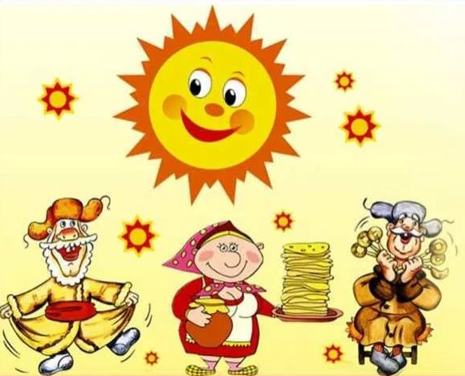



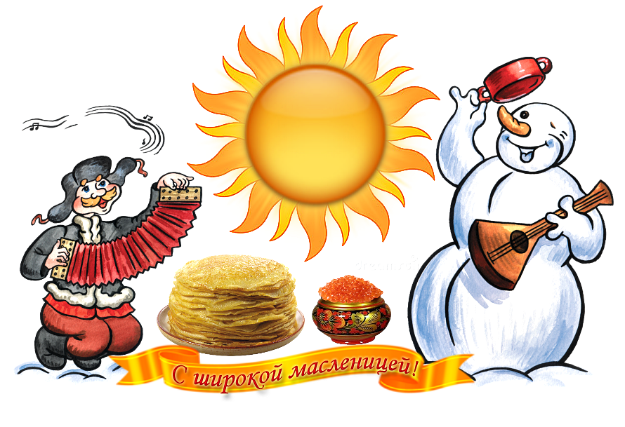

**Составил: Воспитатель первой**

**квалификационной категории**

**Казакова О.Н.**

**с. Шайдурово 2018 г.**

*Все собираются на площадке детского сада.*

*Звучит Гимн Масленицы.*

*Выбегают Матрешки. Выход матрешек*

**1 Матрешка:** Внимание! Внимание! Веселое гуляние!

Собирайся, народ! Вас много интересного ждет!

**2 Матрешка:** Я Матрешка, да она Матрешка! Пошалим–ка тут немножко!

Честных гостей позабавим,

да с **праздником Широкой Масленицы поздравим**!

**1Матрешка:** **Масленица на дворе**, значит скоро быть Весне!

А мы не зеваем, да Зиму провожаем!

**2 Матрешка:** А чтоб Зимушку позвать, дружно надо всем сказать:

Зимушка-Зима, прощаться пора, Зимушка-Зима, ждем тебя!

**ВСЕ ВМЕСТЕ:** Зимушка-Зима, прощаться пора, Зимушка-Зима, ждем тебя!

*Выход Зимы.*

**Зима:** Здравствуйте, ребята! Я морозная, холодная Зима.

Белым снегом я укутала дома.

Замела я все деревья и кусты,

Ледяные я построила мосты.

Ну-ка, вы скажите мне:

Что за **праздник на дворе**?

**Дети:** **МАСЛЕНИЦА**!

**Зима:** **Масленица на дворе**? Значит, скоро быть весне?

А я с детьми не наплясалась, я с горы не накаталась,

Я в снегу не навалялась, я в снежки не наигралась!

**1 Матрешка:** Это дело мы исправим, хоровод мы заведем!

И с тобой, Зима-Красавица, станцуем и споем!

ХОРОВОД *«ЗИМА»*. *( "У леса на опушке")* все движения по показу взрослых.

**Зима:** Спасибо, угодили… А вам, ребята, не холодно?

**2 Матрешка:** Мы мороза не боимся, мы на месте не стоим,

И с тобою, Зимушка, поиграть хотим.

Как услышишь слово "ёлка"- делай руки как иголки

*(нужно вытянуть руки вперёд и расставить пальцы)*

Как услышите "пеньки"- сядь пониже и сиди

*(нужно сесть на корточки)*

А вы не зевайте и движенья повторяйте!

*ИГРА «ЕЛОЧКИ-ПЕНЕЧКИ».*

**Зима:** Ну, Матрешки, удружили! Хорошо повеселили!

Ну, а мне пора прощаться, да с Весною поменяться.

Скорей Весну-Красну зовите, а меня в декабре уж ждите.

Пришла прощания пора… До свиданья детвора!

Зима уходит.

**1 Матрешка:** Мы скучать не разрешаем, в хоровод **всех приглашаем**!

Веснянку запоем, Весну в гости позовем!

*ХОРОВОД «ВЕСНУ ЗВАЛИ» движения по показу взрослых*

*Появляется Баба Яга с помелом, на голове у нее большой яркий венок.*

*Выход Бабы Яги*

**БАБА-ЯГА:** Встречайте меня! Встречайте!

**2 Матрешка:** Ой! Кто это?

**БАБА-ЯГА:** Как кто? Это я, Весна, в гости к вам пришла.

**1 Матрешка:** Что-то ты на Весну не похожа. Ребята, как вы думаете, кто это?

**ДЕТИ:** БАБА ЯГА!

**2 Матрешка:** Конечно, это Баба Яга! А ну, уходи прочь!

**БАБА-ЯГА:** Раз так, то не будет вам никакой Весны. Не дождетесь!

**1 Матрешка:** *(выхватывает у Бабы Яги метлу)* Не скажешь, где Весна, — не получишь свое помело… А ну, ребята, помогай,

*ИГРА «ДОГОНИ МЕТЛУ».*

*Дети передают метлу из рук в руки. Баба Яга гоняется за ней.*

**БАБА-ЯГА:** Ох, совсем уморили меня, старую. Так и быть, скажу, где Весна, только помело отдайте да со мною поиграйте.

*ИГРА «ВЕРХОМ НА ПОМЕЛЕ» (старшие****группы****делятся на две команды. Каждый участник садится верхом на метлу, бежит до ориентира и назад к команде, кто быстрей)*

**БАБА-ЯГА:** Ставьте ушки на макушки, и мальчишки, и девчушки,

Все, кто стар и молодой, спляшем с бабушкой Ягой!

*ТАНЕЦ «ТЕТЯ-ВЕСЕЛЬЧАК»*

**БАБА-ЯГА:** Ну, ладно, будет вам Весна. Давайте ее все вместе позовем.

Весна - красна! Открыты ворота!

Весна – красна! Мы ждем тебя!

*Все повторяют слова. Приходит Весна. Выход Весны.*

**ВЕСНА:** Только что простились вы с Зимой, друзья

А теперь пришла к вам я Весна - красна!

Нужно все сосульки с крыш домов убрать,

Птиц принять, что с юга будут прилетать.

А еще расчистить место для травы,

Полянки и площадки для игр детворы.

**2 Матрешка:** Рады мы тебе, Весна! Вы согласны, дети?

**Дети:** Да!

**ВЕСНА:** А я для вас загадки приготовила. Будем отгадывать?

1. Тает снежок,

Ожил лужок,

День прибывает,

Когда это бывает? *(Весной)*

2. Без крыльев летят,

Без ног бегут,

Без паруса плывут. *(Облака)*

3. Летом бежит,

Зимою спит,

Весна настала —

Опять побежала. *(Река)*

4. Доброе, хорошее,

На людей глядит,

А на себя глядеть не велит *(Солнце)*

**ВЕСНА:** Молодцы, все загадки отгадали! А теперь, мои друзья, поиграть желаю я!

**1 Матрешка:** Ну-ка ребята, выходите, свою удаль покажите!

*ИГРА «ПЕРЕТЯГИВАНИЕ КАНАТА»,*

**ВЕСНА:** А чем это у вас пахнет? Апельсинами?

**ДЕТИ:** Нет!

**ВЕСНА:** Мандаринами?

**ДЕТИ:** Нет!

**ВЕСНА:** Шоколадом?

**ДЕТИ:** Нет!

**ВЕСНА:** Мармеладом?

**ДЕТИ:** Нет!

**2 Матрешка:** А загадку отгадаешь? Ты еду такую знаешь:

Сладкие, горячие, вкусные …

**ВЕСНА:** Пирожки!

**1 Матрешка:** И не угадала! Попробуем ещё раз:

Со сгущёнкой и сметаной – всякие они вкусны!

Ноздреваты и румяны – наши солнышки -…

**ДЕТИ:** Блины!

**ВЕСНА:** Ах, блины! А чтоб блин получать, нужно **Масленицу покликать**.

**2 Матрешка:** А как? Мы не умеем!

**ВЕСНА:** Ребята, помогите мне **Масленицу позвать**. Уж очень я хочу блинов ваших поесть!

**Масленица – кривошейка**. Встречаем тебя хорошенько:

Сыром, **маслом**, блином и румяным пирогом!

*Матрешки вносят****Масленицу***. *Вынос Масленицы*

**1 Матрешка:** **Масленица пришла**, веселье принесла,

Гору блинов, кучу пирогов.

**2 Матрешка:** Ешь, объедайся, только не сдавайся!

Не стой, не сиди, - в хоровод выходи!

*ХОРОВОД «****МАСЛЕНИЦА****» Масленица хоровод*

**1 Матрешка:** Как на **масленой** неделе из печи блины летели!

Едут, едут к нам блины, и румяны и вкусны!

**2 Матрешка:** Блинчики, блинчики, блинчики, оладушки!

Кушайте, кушайте! Кушайте, ребятушки!

Матрешки выносят блины, раздают детям.

**1 Матрешка:** Пора нам прощаться с **Масленицей**.

**2 Матрешка:** Уходи, зима! Приходи, весна! Прощай, зима! Прощай, **Масленица**!

*Зажигание****Масленицы****.*

*Прощание масленицы (сжигание)*